3r Delo od doma 5
Ta teden se bomo vrnili na prostore v hiši, jih malo utrdili in se poskusili naučiti še nekaj kosov pohištva. Tako bi poskusili na koncu te enote opisati svojo hišo/stanovanje. Katere prostore imate in kaj je v določenih prostorih.
Uspešen bom, ko bom povedal katere prostore imamo v naši hiši in naštel tudi nekaj kosov pohištva, predmetov, …
- Ura
Najprej se spomnimo prostorov v hiši:
https://elt.oup.com/student/happyhouse/level2/picturedictionary_02/picturedictionary_02_05?cc=si&selLanguage=en
Poslušaj pesmico: It's lunchtime. (Čas je za kosilo)
https://elt.oup.com/student/happyhouse/level2/songsandchants_02/songsandchants_02_05/?cc=si&selLanguage=en
Poslušaj in zraven zapoj
Lahko si nastaviš tudi na karaoke in jo sam zapoješ.
Besedilo:
It's lunchtime | Čas je za kosilo
Chorus:  Lunchtime! Lunchtime!  Lovely lunchtime!  Lunchtime! Lunchtime!  Yum! Yum! Yum!  It's lunchtime.  My lunch is in the kitchen.  I'm in the bedroom,  But I'm coming now!  Chorus:  … I'm in the bathroom …  Chorus:  …I'm in the sitting room …  Chorus:  … I'm in the hall …  Chorus:  …I'm in the garden,  But I'm coming now!  Miaow! | Refren:  Čas je za kosilo! Čas je za kosilo!  Prijeten čas za kosilo!  Čas je za kosilo! Čas je za kosilo!  Njam! Njam! Njam!  Čas je za kosilo.  Moje kosilo je v kuhinji,  jaz pa sem v spalnici,  ampak prihajam zdaj.  Refren:  … jaz sem v kopalnici …  Refren:  … jaz sem v dnevni sobi …  Refren:  … jaz sem na hodniku …  Refren:  … jaz sem na vrtu,  ampak prihajam zdaj!  Mijav!

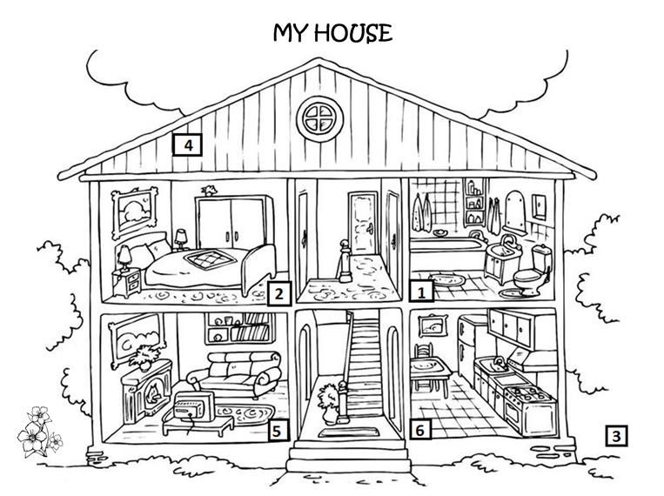
7[Vnesite citat iz dokumenta ali povzetek zanimivega dela besedila. Polje z besedilom lahko vstavite kamor koli v dokument. Če želite spremeniti oblikovanje polja z besedilom s pojavnim citatom, uporabite zavihek »Orodja za risanje«.]
Poglej sliko in v zvezek zapiši prostore v hiši. Zraven napiši še ustrezno številko.
House __4__
Garden ____
Bathroom ____
Sitting room
(Living room) ____
Kitchen ____
Bedroom ____
Hall ____

Rešitve:
House __4__
Garden __3__
Bathroom _1___
Sitting room
(Living room) __5__
Kitchen __6__
Bedroom _2___
Hall __7__

2.ura
Igrica poveži besede s sliko:
https://www.liveworksheets.com/worksheets/en/English_as_a_Second_Language_(ESL)/Rooms_in_the_house/House_-_Read_and_match_zd37348mg
Ko zaključiš, izberi finish in potem check my answers. Tako boš preveril, če si nalogo pravilno rešil.
Lahko poskusiš še kakšno drugo nalogo na tej spletni strani.
Želim ti lep teden.

